24 августа 2017

Обволакивающий звук
Саундбар Sony HT-ST5000 с поддержкой Dolby Atmos® обеспечивает потрясающее объемное звучание
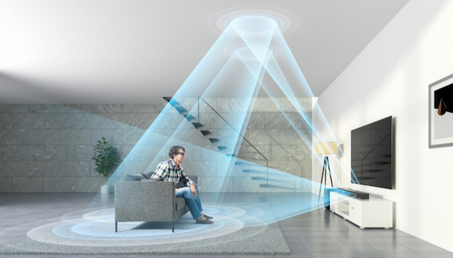

7.1.2-канальная технология S-Force PRO Front Surround для настоящего кинематографического звука
- Режим объемного звука с технологией Dolby Atmos®
- Воспроизведение Аудио высокого разрешения Hi-Res Audio

Иммерсивный звук и никаких проводов
Присоединяйтесь к революции Dolby Atmos и наслаждайтесь просмотром кино с максимально качественным объемным звучанием благодаря саундбару HT-ST5000. Эта модель была разработана в сотрудничестве с компанией Sony Pictures. Тщательно продуманные функции подключения поддерживают новейшие стандарты 4K, HDR и HDCP2.2, что позволит вам превратить гостиную в настоящий кинотеатр.

Два дополнительных направленных вверх динамика Dolby Atmos на каждом конце панели обеспечивают удивительно чистый и детальный 7.1.2-канальный звук. А благодаря коаксиальным динамикам высокого разрешения с отдельными усилителями для НЧ- и ВЧ-головок, музыка, диалоги в фильмах и звуковые эффекты будут буквально обволакивать вас. Мощный беспроводной сабвуфер, в свою очередь, выдает глубокие и плотные басы. Таким образом благодаря нашей технологии виртуального объемного звука в сочетании с алгоритмом цифровой обработки сигнала и уникальной разработкой S-Force PRO Front Surround можно создать эффект естественного, трехмерного звукового поля с помощью всего одного саундбара и сабвуфера. Происходящее на экране буквально окружает – Sony HT-ST5000 точно имитирует источники звука вокруг зрителя и даже над ним.
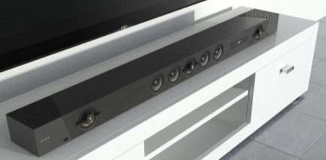

Подключение внешних устройств и передача контента легко осуществляется благодаря беспроводным технологиям Wireless Multi-Room, Bluetooth и NFC. Если ваш смартфон или планшет поддерживает протокол NFC, то транслировать любимые мелодии на HT-ST5000 можно одним касанием, приложив девайс к корпусу саундбара. Благодаря Wireless Multi-Room вы можете объединять несколько устройств и воспроизводить одну и ту же музыку во всем доме. Возможность проводной коммутации также широки: в модели доступно три HDMI-входа с поддержкой стандарта HDCP 2.2, один выход HDMI ARC, оптическое SPDIF, аналоговое AUX и USB-соединения.

Наслаждайтесь впечатляющим многоканальным звучанием этого стильного устройства, не перегружая комнату лишней аппаратурой. Этот саундбар способен окружить вас музыкой и создать настоящий кинотеатральный звук у вас в гостиной.
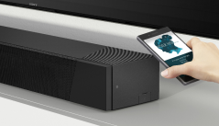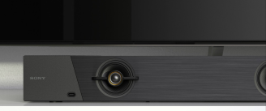
Смотрите фильмы такими, какими их задумал режиссер. Объедините возможности саундбара HT-ST5000 и нового DTS:X® совместимого AV-ресивера Sony STR-DN1080, чтобы создать полноценный кинотеатр у вас дома с максимально качественным объемным звучанием.

Саундбар Sony HT-ST5000 уже доступен для предзаказа на сайте фирменного интернет-магазина Sony Store Online (https://store.sony.ru).

О корпорации Sony
Sony Corporation — ведущий производитель аудио-, видео-, фотопродукции, игр, коммуникационных и информационных продуктов для потребительского и профессионального рынков. Благодаря своим прочным позициям в таких областях, как музыка, кино, компьютерные игры и интернет-бизнес, Sony имеет уникальные преимущества в отрасли электроники и развлечений и является одним из ее лидеров. К концу 2016 финансового года (по данным на 31 марта 2017 года) консолидированные ежегодные продажи Sony составили около 76 миллиардов долларов. Международный сайт Sony: http://www.sony.net/

О технологии Dolby Atmos
Технология Dolby Atmos представляет аудио-систему, в которой звуковые объекты можно точно размещать и перемещать в трехмерном пространстве, включая область над головой зрителя. Она оживляет происходящее на экране и создает удивительно мощный, насыщенный звук, обеспечивая эффект полного погружения.

О Dolby Laboratories
Компания Dolby Laboratories (NYSE:DLB) занимается разработкой революционных аудио-, видео- и голосовых решений. Технологии Dolby применяются в мобильных устройствах и кинотеатрах, в домашних и профессиональных системах. Вот уже более 50 лет компания Dolby® делает звук и изображение чище, ярче и насыщеннее. Подробную информацию см. на сайте http://www.dolby.com

За дополнительной информацией обращайтесь:
Серопегина Александра, менеджер по связям с общественностью
компании Sony Electronics в России
Тел: +7 (495) 258-76-67, доп. 1353
Alexandra.Seropegina@eu.sony.com

Акционерное общество «Сони Электроникс», 123103, Российская Федерация, Карамышевский проезд, д.6, ОГРН 1027700342625.

